Registreringsdato
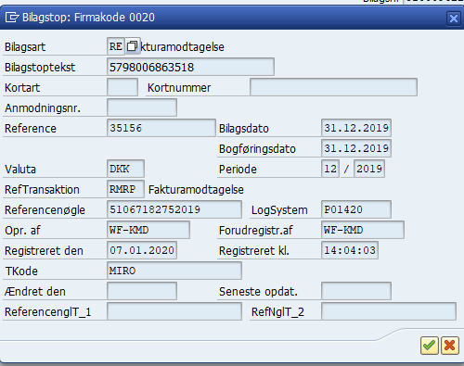
Det skal være den dato man fysisk registrerer/bogfører bilaget

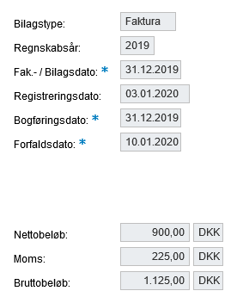

Denne dato må ikke bruges, det er den dato fakturaen er indgået hos Assens Kommune.

